Тестовое задание на позицию разработчика в тестировании

Необходимо автоматизировать проверку следующих сценариев:

## Поиск в яндексе

1. Зайти на yandex.ru
2. Проверить наличия поля поиска
3. Ввести в поиск Тензор
4. Проверить, что появилась таблица с подсказками (suggest) 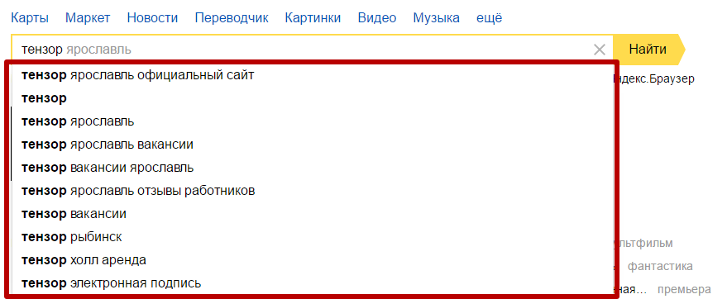
5. При нажатии Enter появляется таблица результатов поиска
6. В первых 5 результатах есть ссылка на tensor.ru

## Картинки на яндексе

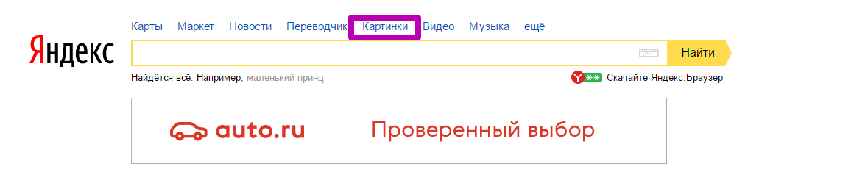

1. Зайти на yandex.ru
2. Ссылка «Картинки» присутствует на странице
3. Кликаем на ссылку
4. Проверить, что перешли на url https://yandex.ru/images/
5. Открыть 1 картинку, проверить что открылась



1. При нажатии кнопки вперед картинка изменяется

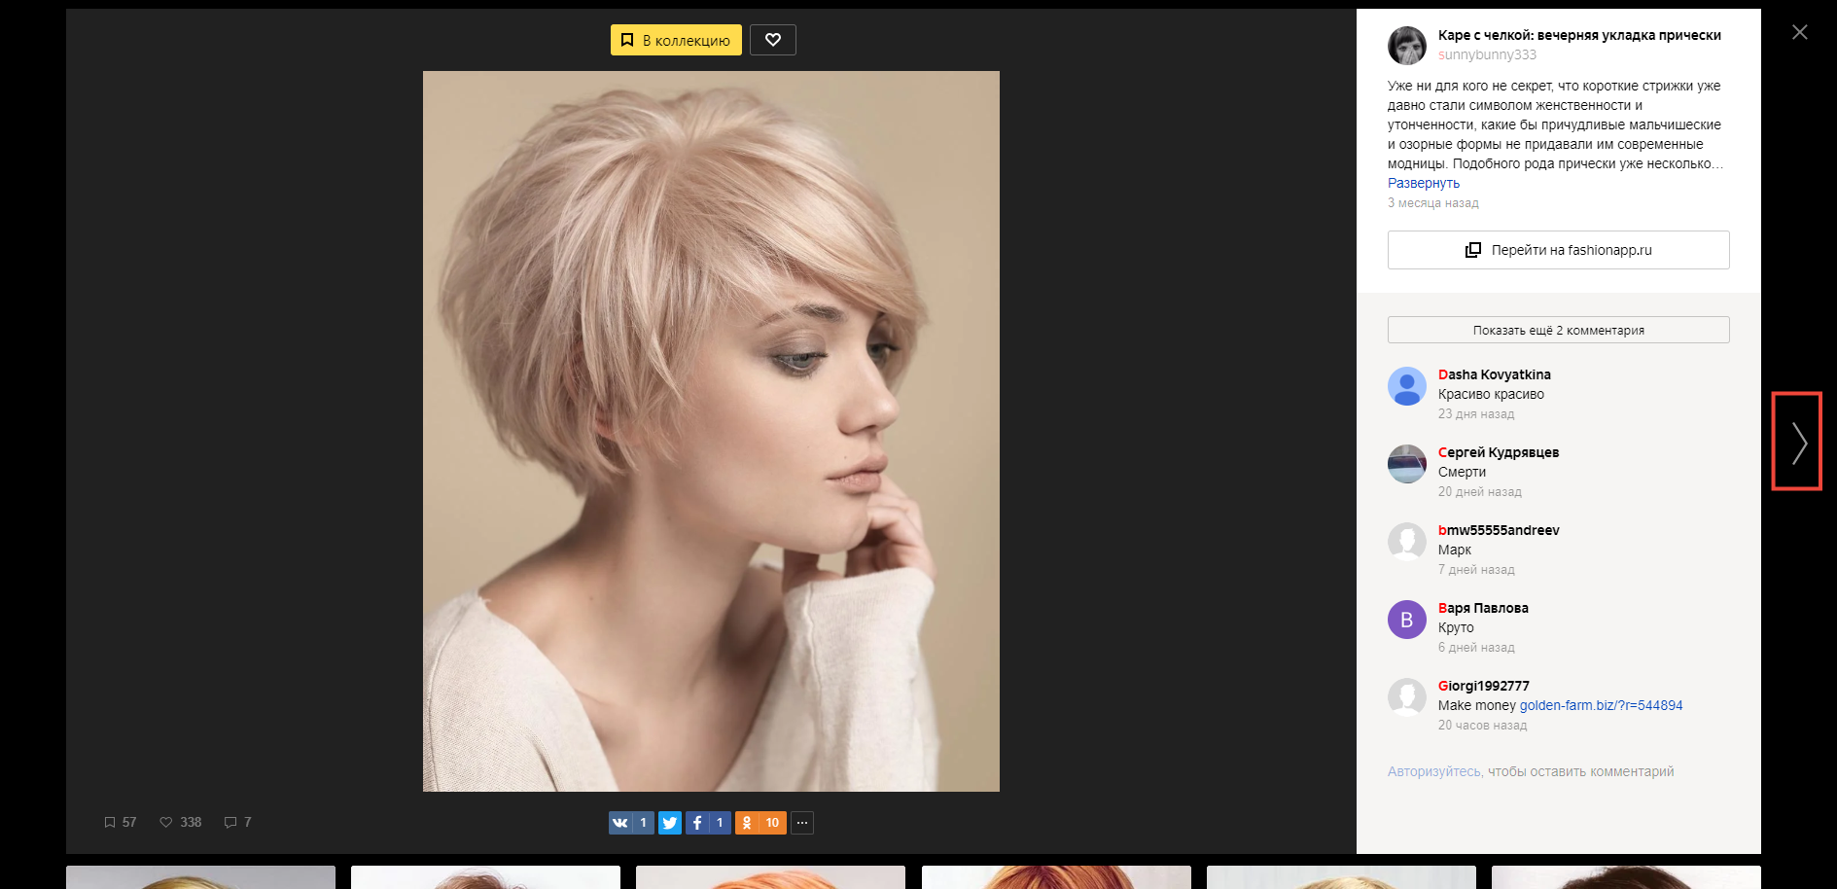

1. При нажатии кнопки назад картинка изменяется на изображение из шага 5. Необходимо проверить, что это тоже изображение.

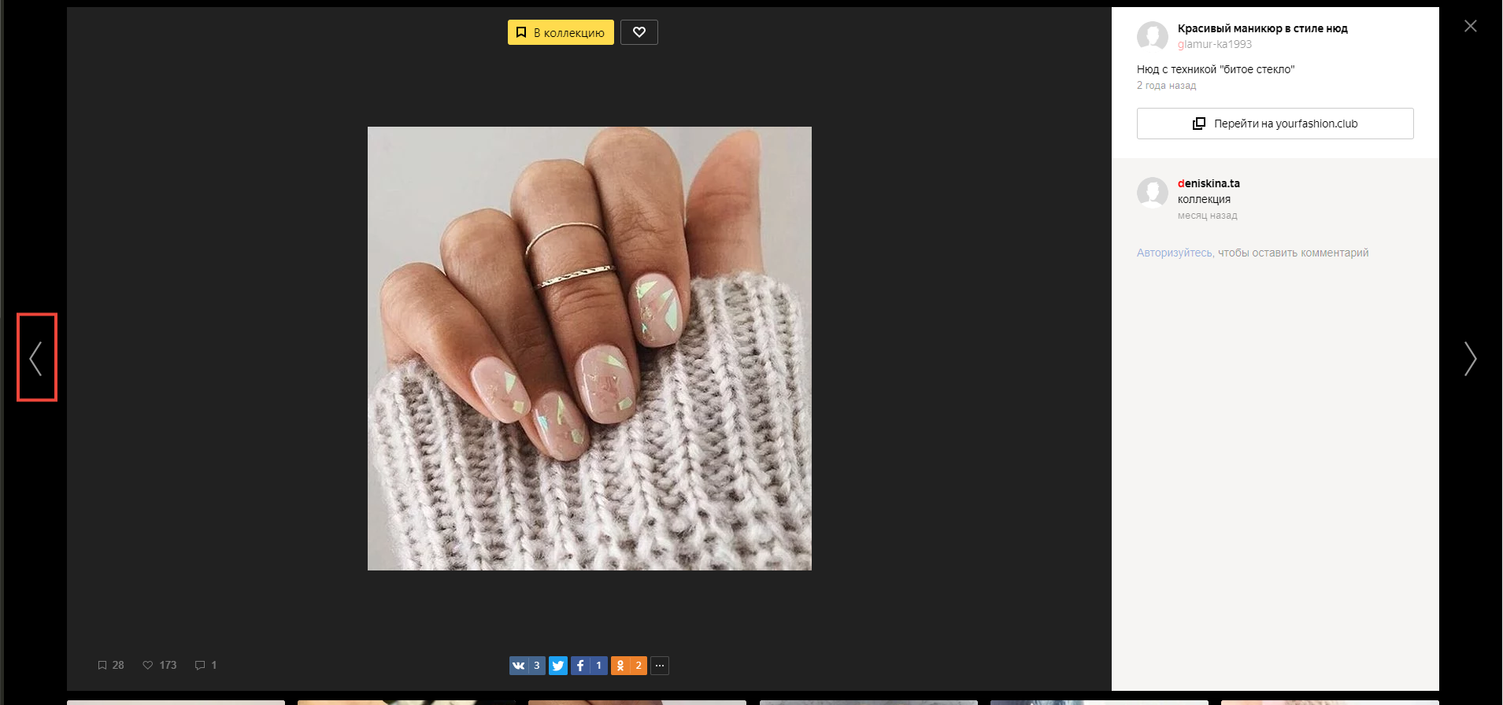

Правила выполнения задания:

1. Автотесты реализованы на Python3 и Selenium Webdriver
2. Можно использовать любые сторонние библиотеки python (framework для тестирования, page object, проверок, логирования, работу с конфигами, отчетам) или написать свои. Это будет большим плюсом.
3. Если будут использоваться сторонние инструменты, необходимо составить инструкцию по их установке и запуску.

Решение может выглядеть как просто скрипт на python+selenium или как совокупность инструментов, которые помогают быстро разрабатывать и поддерживать тесты, имеют хорошие отчеты с понятным логированием. Все зависит от ваших знаний и квалификации.